TRƯỜNG ĐẠI HỌC CÔNG NGHIỆP HÀ NỘI

KHOA CÔNG NGHỆ THÔNG TIN

⎯⎯⎯⎯⎯⎯⎯⎯⎯⎯⎯⎯⎯



BÁO CÁO THỰC TẬP

HỌC PHẦN: LẬP TRÌNH CƠ SỞ DỮ LIỆU TRÊN WEB

**TÊN CHỦ ĐỀ NGHIÊN CỨU :**

**XÂY DỰNG WEBSITE BÁN QUẦN ÁO VÀ TRANG SỨC**

**GVHD: TS. Đặng Trọng Hợp**

**Sinh viên: Lê Thị Thúy_2017605323**

**Khóa: 12**

Hà Nội – 12/2020

**LỜI MỞ ĐẦU**

Công nghệ thông tin là lĩnh vực Việt Nam đang đồng hành cùng sự phát triển của thế giới, với việc nghiên cứu, phát triển những công nghệ hiện đại nhất. Điều này có ý nghĩa to lớn, nhất là trong bối cảnh Cách mạng công nghiệp lần thứ tư (CMCN 4.0) đang diễn ra.

Không thể phủ định rằng Công Nghệ Thông tin có vai trò vô cùng quan trọng trong mọi mặt của xã hội như: Khoa học kĩ thuật, kinh doanh và giáo dục…

Tuy nhiên trong thời điểm hiện tại, Công Nghệ Thông Tin mới chỉ bước đầu được ứng dụng trong đời sống nói chung và trong giáo dục nói riêng. Việc sử dụng tài liệu điện tử trong dạy và học chưa thật sự phổ biến chưa mang lại hiệu quả cao.

Chính vì lý do muốn tạo ra trang web bán hàng online em đã quyết định nghiên cứu đề tài: “ Xây dựng website bán quần áo và phụ kiện thời trang” để giúp cho việc quản lý cũng như thông tin sản phẩm, buôn bán một cách dễ dàng và thuận tiện hơn.

Trong quá trình nghiên cứu đề tài, chúng em vẫn còn nhiều thiếu sót vì vậy chúng em rất mong nhận được góp ý, phê bình từ thầy(cô) để có thể hoàn thành đề tài tốt hơn.

*Chúng em xin trân thành cảm ơn !*

**MỤC LỤC**

Chương 1. MÔ TẢ BÀI TOÁN 4

1.1 Mô tả bài toán 4

1.2 Danh sách các trang theo thiết kế 4

1.3 Phân công 4

Chương 2. THIẾT KẾ CƠ SỞ DỮ LIỆU 5

2.1 Biểu đồ thực thể liên kết 5

2.2 Các quan hệ 5

Chương 3. THIẾT KẾ GIAO DIỆN 6

3.1 Giao diện phía khách hàng 6

3.1.1 Trang Master Page 6

3.1.2 Các trang màn hình tương ứng với các chức năng hỗ trợ khách hàng 6

3.2 Giao diện phía quản trị 6

3.2.1 Trang Master Page 6

3.2.2 Các trang màn hình tương ứng với các chức năng quản trị hệ thống 6

# MÔ TẢ BÀI TOÁN

## Mô tả bài toán :

* Mỗi sản phẩm đều có các thông tin cơ bản bao gồm( id, name, price,category, image…
* Mỗi accoun đều có các thông tin cơ bản bao gồm( username, trạng thái, email,password,role..)
* Người dùng đăng nhập vào hệ thống có thể xem mua hàng,thêm vào giỏ hàng, xem lịch sử mua hàng.
* Mỗi sản phẩm thuộc 1 thể loại
* Người quản trị có thể thêm, sửa, xóa sản phẩm, thể loại,xem account, xem lịch sử mua hàng

## Danh sách các trang theo thiết kế :

<Liệt kê tên các trang và chỉ rõ nó gắn với các yêu cầu nào trong đề bài>

|  |  |
| --- | --- |
| **Tên trang** | **Chức năng** |
| Trang chủ | Hiển thị các sản phẩm mới nhất |
| Sản phẩm | Hiển thị các sản phẩm theo các tiêu chí |
| History | Xem lịch sử mua hàng |
| Giỏ hàng | Hiển thị các sản phẩm đã cho vào |
| CRUD sản phẩm | thêm, sửa, xóa thông tin sản phẩm |
| Account | Hiển thị danh sách account, thay đổi role, nếu account đang đăng nhập thì không được edit role |
| CRUD Category | thêm, sửa, xóa thể loại |
| Order | Hiển thị các order theo time |
| Detail Order | Hiển thi chi tiết của 1 đơn hàng |
|  |  |
|  |  |
|  |  |
|  |  |
|  |  |
|  |  |

# THIẾT KẾ CƠ SỞ DỮ LIỆU

## Các quan hệ

* + 1. Các bảng dữ liệu :
* Bảng Account :

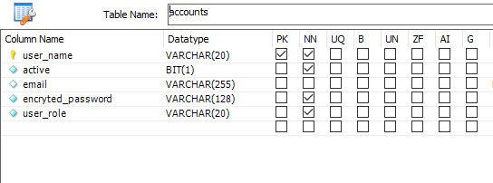

* Bảng category :

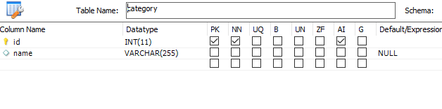

* Bảng order_details :

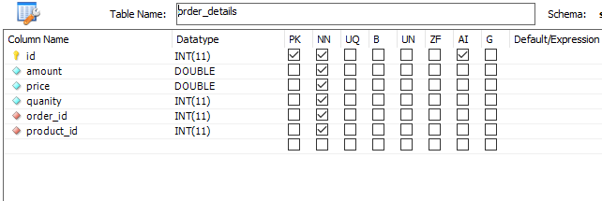

* Bảng orders :

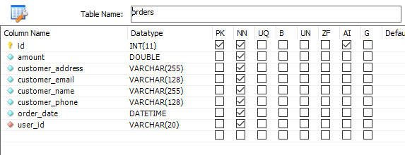

* Bảng product :

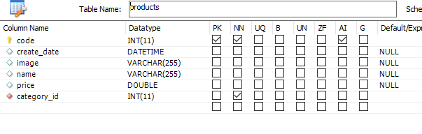

* + 1. Biểu đồ quan hệ giữa các bảng dữ liệu :

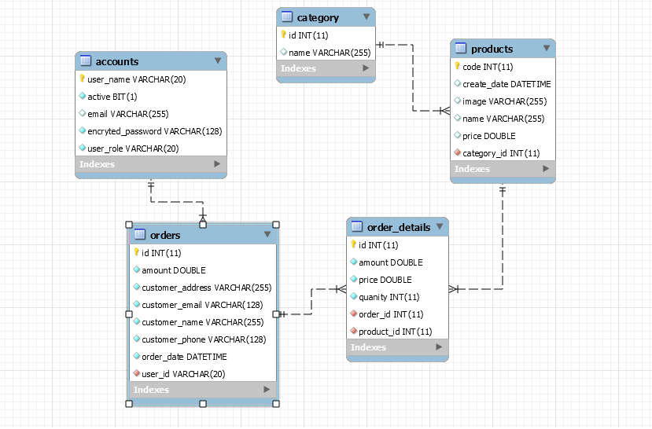

# THIẾT KẾ GIAO DIỆN

## Giao diện phía người dùng :

### Các trang màn hình tương ứng với các chức năng hỗ trợ người dùng:

<ảnh chụp màn hình>

## Giao diện phía quản trị :

### Trang admin :

